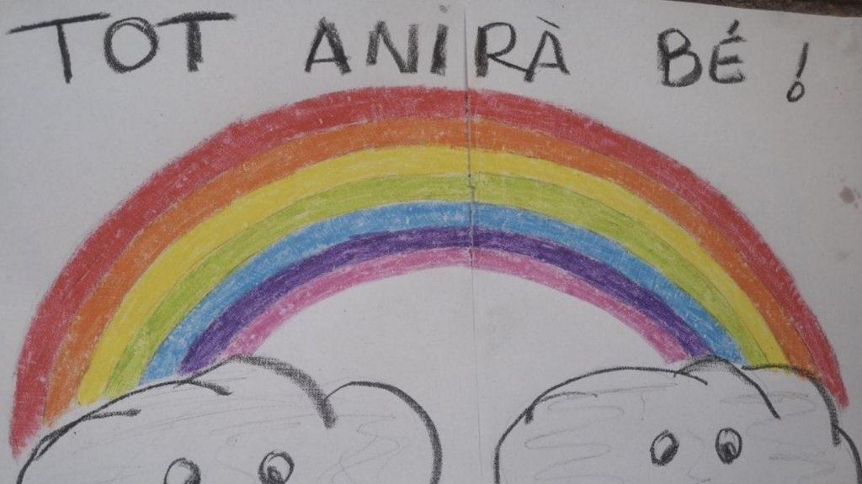

Hola pares, mares, nens i nenes del Prospe,
Primer de tot, com us trobeu?

Els mestres estem contents i contentes de posar-nos en contacte amb vosaltres, encara que sigui de forma telemàtica. Sabem que aquests dies són difícils per a moltes persones, però no hem d’oblidar que cadascun de nosaltres som afortunats i afortunades, perquè estem a casa envoltats de gent que ens estima. Diem això perquè les persones que s’han posat malaltes del COVID-19 estan soles a les habitacions dels hospitals, lluny de les persones que estimen, de converses i de rialles.

Des de l’escola ens volem sumar a la iniciativa solidària “Cartes amb cor”, on els membres del Prospe volem fer arribar missatges, cartes, dibuixos, poemes, postals,... als hospitalitzats i als sanitaris que treballen tan durament per superar la pandèmia.

Un petit esforç de cada un de nosaltres pot ajudar a que moltes persones puguin superar aquest malson d’una manera més càlida i acompanyada.

Si voleu ajudar-nos a escampar amistat i esperança, envieu els vostres missatges a alguna de les adreces que us oferim a sota.

- Hospitals Vall d’Hebron, Bellvitge: gracies.ics@gencat.cat
- Hospital Clínic : noesteusols@clinic.cat
- Hospital del Mar : cartesquecuren@hospitaldelmar.cat
- Hospital Sagrat Cor : esperanzahusc@gmail.com
- Hospital Sant Pau : missatgesquecuren@santpau.cat
- Hospital de l’ Esperança: luzalcoronavirus@hotmail.com

Gràcies per la vostra solidaritat!

